MCT80AR/AC高精度温度变送器模块（热电阻/热电偶）
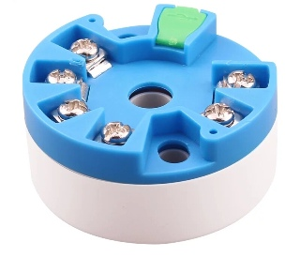
MCT80AR/AC高精度温度变送器模块（热电阻/热电偶）是一种低成本两线温度变送器，它可以接收热电阻以及各类热电偶输入，可直接安装在传感器的接线盒内，将温度传感器的电阻或毫伏信号转换成标准4-20mA，或0-10mA、1-5V、0-10V等信号，再远传给其它二次表配套使用。它具有信号准确，可远传，精度好，抗干扰，稳定性好，免维护等特点。它的常规精度就可达0.25%。
特点：
- 体积小巧，可安装在热电阻和热电偶接线盒内，也可单独使用
- 性能稳定可靠
- 精度高
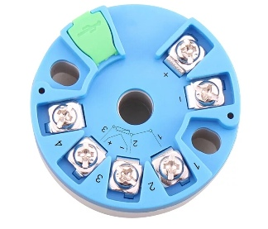
- 零点满度外部可调，能方便修正传感器误差。
技术指标：
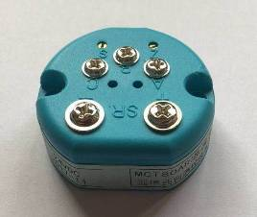
项 目 | 技 术 指 标
精 度 | 热电阻±0.2%，热电偶±0.5%  热电偶± 1%、± 2.5%、± 3%
供电电源 | 24VC±10%
输 出 | 4-20mA、0-10mA、0-5V、0-10V等
工作湿度 | ≤ 95% RH
工作温度 | -20℃-70℃
温 漂 | ± 0.05%/℃、± 0.025%/℃、± 0.01%/℃
热电偶冷补范围 | 0-60℃
负载电阻 | 三线制0-10mA：0-1500Ω；二线制4-20mA：0-600Ω
外形尺寸 | Φ44×18mm 安装孔间距36mm
重量 | 50g
防护等级 | IP65

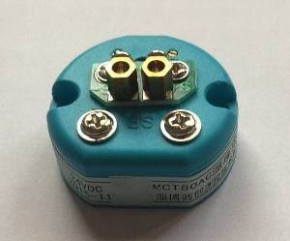
接线与调校:
24VDC电源通过屏蔽电缆给变送器供电，“V+”接 24VDC的正极，“V-”接负极。将变送器接到标准信号源上（电阻箱或毫伏计），在信号源给出零点和满度信号时反复调整零点及满度电位器，即可精确调整量程。“Z”为零点调整电位器，“S”为满度调整电位器（所有电位器在出厂以前都已校好)。
测温范围：
类别 | 材 质 | 分 度 号 | 测 量 范 围
热电阻 | 镍铬-康铜 | E | 0-1000℃范围内任选
热电阻 | 镍铬-镍硅 | K | 0-1300℃范围内任选
热电阻 | 铂铑10-铂 | S | 0-1600℃范围内任选
热电阻 | 铂铑30-铂铑6 | B | 0-1800℃范围内任选
热电阻 | 铜-康铜 | T | 0-400℃范围内任选
热电阻 | 铁-康铜 | J | 0-1200℃范围内任选
热电偶 | 铜热电阻 | Cu50 | -50-+150℃范围内任选
热电偶 | 铜热电阻 | Cu100 | -50-+15℃范围内任选
热电偶 | 铂热电阻 | Pt100 | -200-+600℃范围内任选

外形尺寸图：
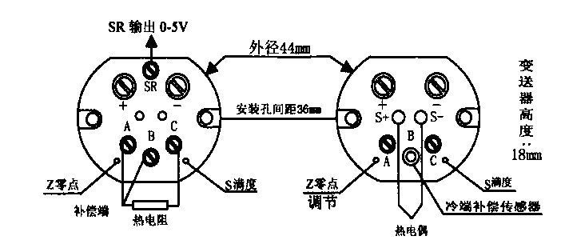
选型表：
MCT80AR/AC-口-( ℃)-口高精度温度变送器模块（MCT80AR：热电阻；MCT80AC：热电偶）
 | 代码 | 输入类型
 | P | Pt100热电阻
 | C | Cu50热电阻
 | K | K分度热电偶
 | E | E分度热电偶
 | S | S分度热电偶
 | M | 其它
 |  | 代码 | 测量范围
 |  | （℃） | 用户指明
 |  |  | 代码 | 输出信号
 |  |  | 1 | 4-20mA
 |  |  | 2 | 0-10mA
 |  |  | 3 | 0-5V
 |  |  | 4 | 1-5V

